FILLOI TRAJNIMI PËR PROFILIN E DREJTORIT TË SHEKULLIT XXI - 14 mars 2014

Shtime, 14 mars – Në ambientet e Qendrës për Ngritje Profesionale (QNP), filloi trajnimi i rreth 20 mësimdhënësve për profilin e drejtorit të shekullit XXI. Realizimin e këtij projekti është duke e bërë Qendra për Avancimin e Përformancës së Arsimit (QAPA) e udhëhequr nga z. Halim Hyseni. Me këtë projekt, krahas trajnimit të mësimdhënësve për drejtorë të mundshëm të shkollave do të realizohet edhe trajnimi i dy koordinatorëve për nevoja të Drejtorisë Komunale të Arsimit (DKA), pastaj do të bëhet hulumtimi i gjendjes aktuale të arsimit në shkollat e komunës së Shtimes si dhe do të bëhet Hartimi i Planit Strategjik Zhvllimor për Arsimin 2014 – 2019. Financimin e këtij projekti shumë të rëndësishëm për komunën e Shtimes është duke e bërë DKA.

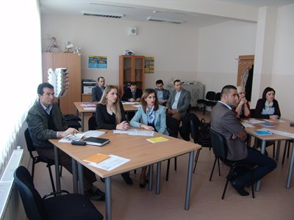

Në ditën e parë të këtij trajnimi ishte prezent edhe kryetari i Komunës, z. Naim Ismajli i cili pasi përshëndeti të pranishmit, tha se përmes këtij projekti do të bëjmë ngritjen e kapaciteteve menaxheriale dhe profesionale të kandidatëve të mundshëm për drejtorë të shkollave si dhe do të kemi për herë të parë një Plan Strategjik Zhvillimor për Arsimin 2014 – 2019. Ndërsa, drejtoresha e Arsimit, znj. Sanije Hysaj, uroi që ky trajnim të jetë i suksesshëm me qëllim që në të ardhmen kandidatët e mundshëm ta ushtrojnë postin e drejtorit sa më mirë që është e mundur.

Drejtori i QAPA-së, z. Halim Hyseni, potencoi se më në fund po realizohet ky projekt me qëllim që të luftojmë në një betejë të përbashkët. Ai premtoi se brenda 5 viteve të gjitha shkollat e komunës së Shtimes do të zhvillojnë procesin edukativo-arsimor 95 për qind me kërkesat e shekullit XXI. Përfaqësuesi i QAPA-së, z. Halimi u zotua se brenda 25 ditëve do të realizon gjithsej 150 orë punë bashkë, që do të kenë 6 kredi. Me këtë trajnim, përfundoi Hyseni, drejtorët do të kenë 21 shkathtësi, prej të cilave veçoi se ata do të jenë menaxher, administrator, dirigjent dhe do të shndërrohen në lider të fuqishëm pedagogjik.

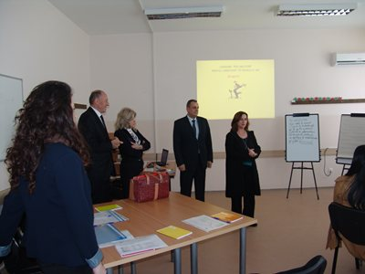

Me Udhëzimin Administrativ nr. 08/2014 të MASHT-it, mbi procedurat dhe kriteret e zgjedhjes së drejtorit dhe zëvendësdrejtorit të institucionit edukativo-arsimor dhe aftësues, tek neni 3, pika 2 thuhet se kandidatët duhet të kenë përfunduar me sukses një program të akredituar të kualifikimit profesional për udhëheqje, administrim dhe menaxhim. Po ashtu, e veçanta e këtij UA është neni 9 përmes të të cilit bëhet ruajtja e vendit të punës. Pra, kandidatëve të cilëve u ka përfunduar ose u është ndërprerë mandati i drejtorit/zëvendësdrejtorit në institucionet edukativo-arsimore, të cilët në këto mandate kanë ardhur nga institucionet edukativo-arsimore, u ruhet vendi i punës në këto institucione.